Конспект занятия по робототехнике с элементами конструирования и программирования на тему «ЛЕВ»

Подготовила:
Геровская Елена Александровна
учитель начальных классов
МКОУ Ленинская СОШ № 1

Конспект занятия по робототехнике с элементами конструирования и программирования

Тема занятия. Лев
Образовательные цели:
- Естественные науки. Изучение процесса передачи движения модели «Рычащий лев». Ознакомление с работой коронного зубчатого колеса в этой модели. Изучение потребностей животных.
- Технология. Проектирование. Создание и программирование моделей с целью демонстрации знаний и умение работать с технологическими схемами.
- Технология. Реализация проекта. Создание и испытание движущейся модели льва. Усложнение поведения путём добавления датчика наклона и программирования воспроизведения звуков синхронно с движениями льва.
- Математика. Понимание того, как при помощи зубчатых колёс можно изменить направление и скорость движения.
- Развитие речи. Подготовка и представление доклада о львах, применение технологий для выработки идей, устное общение с использованием специальных терминов.
Словарь основных терминов. Коронное зубчатое колесо, механизм, модель. Программные блоки: «Мотор по часовой стрелке", »Мотор против часовой стрелки», «Включить мотор на…», «Мощность мотора», «Вход Число», «Звук», «Начать нажатием клавиши», «Датчик наклона» и «Ждать»
Межпредметные связи. Технология, математика, окружающий мир
Ресурсы. Программное обеспечение «ПервоРобот Lego WeDo», конструктор Lego.
Этапы занятия | Формируемые УУД | Деятельность учителя | Деятельность учащихся
Целеполагание и мотивация | Регулятивные УУД  (Самоорганизация и организация своего рабочего места)  Личностные УУД  (Осмысление внутренней позиции ученика на уровне положительного отношения к уроку, проявлять интерес к новому учебному материалу)  Коммуникативные  - формулировать собственное мнение;  Регулятивные  - определять и формулировать цель деятельности на уроке с помощью учителя;  Познавательные  - анализировать объекты, выделять главное; | Проверяет готовность кружковцев к занятию.  -Сегодня, ребята, покажем нашим гостям как мы проводим кружковое занятие по робототехнике.  - Проверим ваше рабочее место. У вас на столе: ноутбук, конструктор Лего, тетрадь, карандаш.  Формулирует задание.  - Наше занятие по робототехнике относится сегодня к блоку «Звери». 2 слайд, 1 щелчок  1 вариант. Отгадайте загадку и определите, с каким зверем будем работать. (наизусть)  Царь зверей он и не диво –  Вон какая роскошь – грива!  Хоть кошачий рык, но грозный,  Лапы – мощь, и взгляд серьезный.  (Лев) ИЛИ  Его увидишь – сразу ясно,  Царь зверей, шутить опасно.  Грозный вид и грозный рык –  Даже гриву не подстриг.  (Лев)  2 вариант. А вот, какой зверь будет героем нашего занятия вы узнаете, после того как соберёте картинку, части которой находятся в конверте.  Выдвигает проблему.  - Что за зверь?  - Конечно, вы правы – это лев! (слайд 2. Второй щелчок Картинки львов (сидит, лежит, рычит)  - Назовите тему занятия.  - На, что хочу обратить ваше внимание, показывая эти картинки?  - Что делает лев?  - Кто может назвать задачи занятия?  - А , вот каким будет ваш лев вы нам расскажете и покажете, когда составите программу.  Уточняет понимание учащимися поставленных целей урока.  - Причём, в ваших программах должны быть отображены все эти действия (показывает слайд 3). Как вы их будете представлять, при помощи, каких датчиков – это на ваше усмотрение.  -Итак, ребята! Желаю вам удачи! | Дети проверяют.  Разгадывают загадку.  Лев.  На поведение льва.  Сидит, лежит, рычит.  Сконструировать модель льва, запрограммировать его.
Установление взаимосвязей. | Познавательные  - устанавливать причинно-следственные связи;  -проводить анализ;  - высказываться в устной форме.  Регулятивные  - выполнять учебные действия в материале,  - устанавливать причинно-следственные связи.  Познавательные УУД.  - уметь ориентироваться в своей системе знаний | - Прежде чем приступить к конструированию, посмотрим фильм с участием героев Маши и Макса. (презентация Маши и Макса)  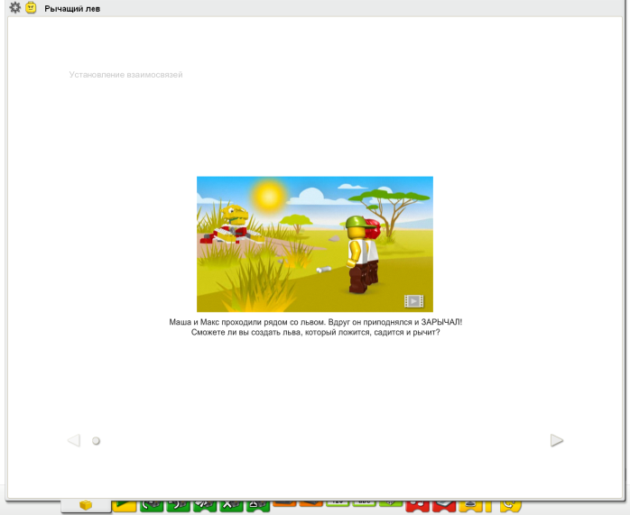  Беседа по данной анимации  - Как вёл себя лев сначала! Почему?  - Как потом? Что произошло? - Что делал лев?  - Как отреагировали Маша и Макс на действия льва? Почему была такая реакция?  - Чего лев хочет?  - Чем питаются львы? Как их называют?  - Что ещё вы знаете о львах?  - Назовите название фильма или литературное произведение с участием льва.  Выявление причинно-следственных связей в изменении положения льва.  - Кто хочет побывать в роли льва? (дети выходят)  - Представьте себя львом – вы лежите, вдруг вам захотелось встать. Какая часть тела поможет вам поменять положение? (можно наглядно продемонстрировать, заранее приготовить матрац)  - А льву, что поможет?  - Да, вы правы - лапы льва способны совершать самые разные движения, как наши руки и ноги.  - За счёт, какого механизма лев будет совершать движения?  - Покажите его. Слайд 4  Напоминает, как работает коронное зубчатое колесо  - Лев будет совершать движения благодаря коронному зубчатому колесу. С этим механизмом вы уже знакомы. (Учитель показывает механизм на экране. Первые шаги 12)  - Из скольких элементов состоит коронное зубчатое колесо?  - Внимательно посмотрите на маленькое зубчатое колесо и коронное зубчатое колесо. Оси их вращения находятся на одной прямой или под углом?  - Покажите при помощи рук.  - Как работает коронное зубчатое колесо? ( Благодаря мотору вращается маленькое зубчатое колесо, которое вращает коронное колесо. Коронное зубчатое колесо насажено на ту же ось, на которой и закреплены передние лапы льва. При вращении оси в том или другом направлении лев садится или ложится - возможно дети сами расскажут.) | Смотрят анимированную презентацию.  Отвечают на вопросы.  Сообщение о львах.  Демонстрируют положение льва. Руки.  Передние лапы.  Картинка модели льва.  Коронного зубчатого колеса.  Ученик показывает механизм на доске  Из двух: малого зубчатого и коронного зубчатого колёс.  Под углом. (Дети показывают)  Наблюдение.  Вспоминают как работает данный механизм.
Конструирование | Коммуникативные  - контролировать действия партнёра;  - использовать речь для регуляции своего действия;  - умение работать в паре;  - умение работать с пошаговой инструкцией.  Коммуникативные  - формулировать собственное мнение;  Познавательные  - проводить сравнение, анализ;  - добывать новые знания:  Регулятивные  - планировать своё действие в соответствии с поставленной задачей;  - высказывать свои предположения | - Вспомните, на прошлом занятии мы начали уже конструировать льва. Теперь вы, наверное понимаете, для чего это нужно было.(учитель поясняет гостям)  Формулирует задание.  - Итак переходим к конструированию модели.  Контролирует выполнение работы  - Продолжите собирать модель, следуя пошаговым инструкциям. (учитель рассказывает про курс робототехники слайд 5 - 12)  - Ребята, что у вас получилось?  - Молодцы, ребята! Вы всё сделали правильно. А теперь переходим ко второй задаче нашего занятия. Кто помнит, в чём она заключается!  (Слайд. Конструирование.Программа)  Побуждает к высказыванию своего мнения путём анализа, сравнения.  - Посмотрите на уже готовую программу. Отличается ли она от тех программ, которые мы уже с вами составляли? Если да, то чем? (Для включения модели используются клавиши клавиатуры. Первая программа ожидает, пока на клавиатуре не будет нажата клавиша А, и после этого включает мотор по часовой стрелке на средней мощности, при этом лев садится и воспроизводит звук (рычит). Вторая программа ожидает пока на клавиатуре не будет нажата клавиша В, и после этого включает мотор против часовой стрелки, лев ложится и храпит.)  Формулирует задание, обеспечивает мотивацию выполнения  - Каждая пара будет готовить свою программу, но помните в ней должны содержаться все те действия льва, о которых говорили в начале занятия.  - Составьте, пожалуйста, программы, обеспечив надёжное зацепление между зубьями маленького и коронного зубчатых колёс. | Дети конструируют модель.  Каждая пара показывает свою модель.  Надо запрограммировать нашу модель.  Ответы детей. Отличия  - началом программ;  - количеством программ для одной модели.  Составляют программы.
Рефлексия | Познавательные.  - контроль  - самооценка  - обобщение | Акцентирует внимание на конечном результате .  - Ребята, а сейчас расскажем, друг другу, как запрограммирован ваш лев. (Выходят к доске)  - Итак, к любой модели можно подойти творчески, в чём, собственно говоря, мы сейчас и убедились!  - Посмотрите на экран. Вот ваши программы. При помощи, каких блоков вы заставили вашу модель двигаться?  Беседует, связывая результаты урока с его целями.  - Какие знания вам понадобились, чтобы создать вот такое механическое чудо? (учитель показывает ещё раз модель)  - Ребята, а в жизни пригодятся эти знания? Как вы думаете где?  - Молодцы! Вы хорошо потрудились. | Каждая пара выходит к интерактивной доске и путём перетягивания блоков на рабочее поле - демонстрируют свою программу.  Аплодируют друг другу.  Дети называют блоки.  Знания математики, окружающего мира, технологии и т.д.  Высказывают мнение.
Домашнее задание |  | - Ребята, с этапом развитие мы поработаем на следующем занятии. Пожалуйста, подумайте, что можно добавить в программу, чтобы лев вёл себя по-другому.

